Avifaunistische Kommission Baden-Württemberg
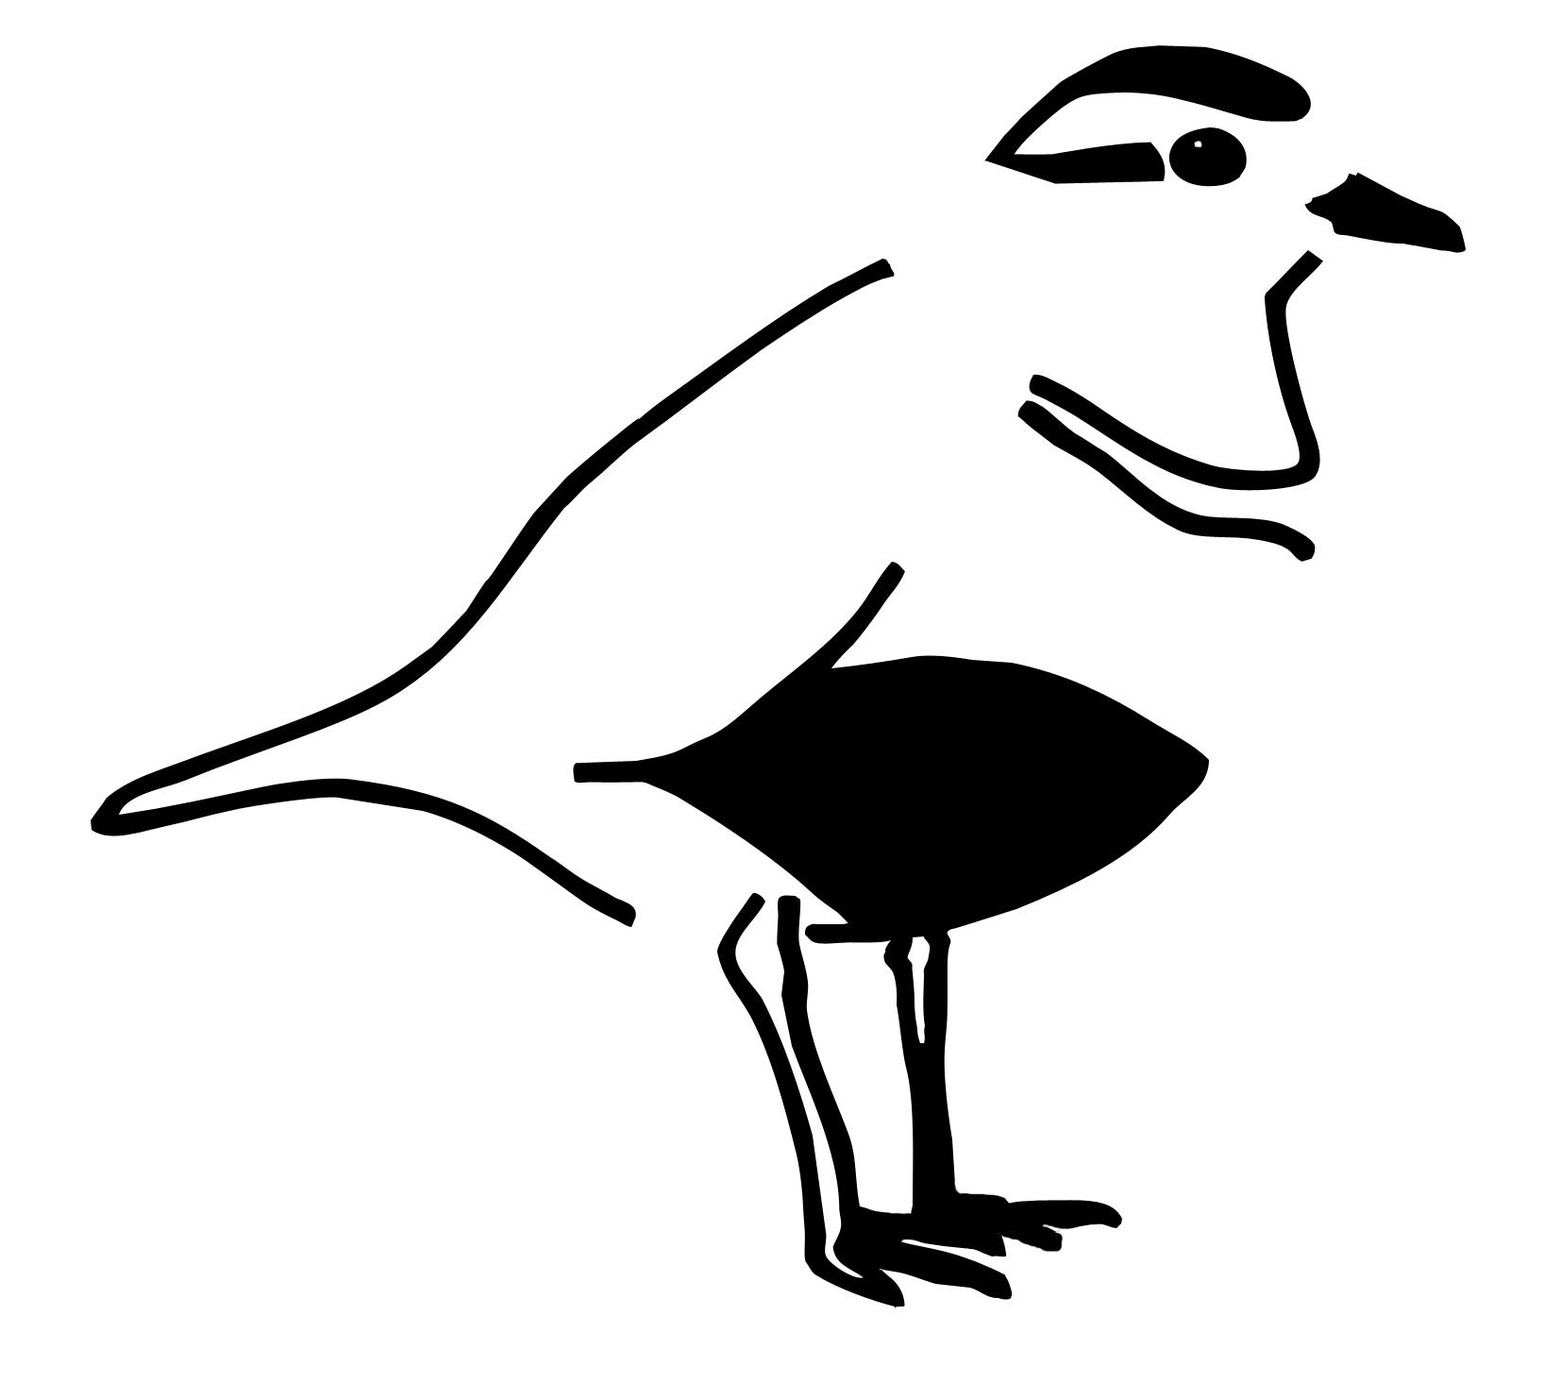
Dokumentationsstelle für seltene Vogelbeobachtungen


in Baden-Württemberg
in Zusammenarbeit mit der
Deutschen Avifaunistischen Kommission

und der

Ornithologischen Gesellschaft
Baden-Württemberg

mit freundlicher Unterstützung durch


Meldebogen


Vogelart:

Anzahl:
Alter: Geschlecht: /Kleid:
Erstes Datum: Uhrzeit:
Spätere Daten/Letztes Datum:
Beobachtungsort:

Landkreis:
Geogr. Koordinaten (falls bekannt):
Lebensraum:
Beobachtungsbedingungen (Wetter, Licht- und Sichtverhältnisse)

Optische Ausrüstung (Fernglas, Spektiv o.ä.):

Beobachtungsdauer:
Davon gut gesehen:
Minimalentfernung zum Vogel:
Gleichzeitig anwesende, vergleichbare Arten:

Ornitho.de-Permalink (wird angezeigt, wenn Sie in Ornitho.de bei Ihrer Beobachtung „Beobachtung bearbeiten“ anklicken und dann aus der erscheinden Seite heraus kopieren – s. auch Anleitung unter www.avikombw.de bei „Meldebogen“:

Melder (Vor-/Zuname, Anschrift, Tel., E-Mail):

Meldebogen ausgefüllt am:
Hat der Melder den Vogel selbst gesehen: ja nein
Weitere Beobachter (Vor-/Zuname, Anschrift, Tel., E-Mail):

Wer entdeckte den Vogel?
Wer bestimmte ihn zuerst?
Wer war mit der Bestimmung nicht einverstanden? Warum?

Wann wurde die Art abschließend bestimmt?
sofort nach längerer Beobachtung?
nach Literaturstudium
Die Beobachtung belegt durch (bitte Originalbelege beifügen!):
(Digital)Fotos Tonbandaufnahmen
Videos
Belege archiviert bei (Vor-/Zuname, Anschrift, Tel., E-Mail)?

Genaues Literaturzitat, falls bereits publiziert (Kopie beifügen)?

Bitte machen Sie ausführliche Angaben zu möglichst vielen nachfolgenden Orientierungspunkten. Für handschriftlich verfasste Protokolle bitte separate Blätter benutzen und bearbeitete Punkte mit der entsprechenden Nummerierung versehen.

- Worauf stützt sich ihre Beschreibung
während der Beobachtung angefertigte Notizen/Skizzen später nach Literaturstudium erstellte Notizen/Zeichnungen Gedächtnis anhand der Belegfotos
- Beobachtungsumstände (wie wurde der Vogel entdeckt, genauere Umstände der Beobachtung o.ä) (1)

- Gesamteindruck, Größe und Gestalt (2)

- Färbung des Kopfes (3)

- Färbung der Oberseite (4)

- Färbung der Unterseite (5)

- Färbung von Schwanz und Flügeln (6)

- Größe und Färbung von Schnabel, Beinen und Iris (7)

- Flugbild (8)

- Stimme (9)

- Verhalten (10)

- Welche Kennzeichen oder Körperteile wurden nicht gesehen? (11)

- Geben Sie bei gefangenen oder toten Vögeln wenn möglich bitte Maße, Mauserdaten usw. an. (12)

- Mit welchen Arten könnte der Vogel verwechselt werden, und warum ist eine Verwechslung ausgeschlossen? (13)

- Geben Sie bitte Einzelheiten darüber an, ob Sie oder ein Mitbeobachter mit der Art oder ähnlichen Arten von früheren Begegnungen her vertraut sind. (14)

- Welche Bestimmungsliteratur haben Sie während der Beobachtung, kurz darauf oder später zu Rate gezogen? (15)

- Bleiben irgendwelche Restzweifel (Bestimmung, Unterart, Geschlecht, Alter/Kleid)? (16)

- Belege einfügen, falls vorhanden (Fotos, Feldskizzen, Tonaufnahmen usw). Bitte Originalbilder separat anhängen (17)
Füllen Sie den Bogen bitte vollständig und gut leserlich (Druckschrift, Schreibmaschine oder am Computer) aus und schicken Sie Ihn an: AKBW c/o Gerrit Nandi, Kiebitzweg 5, 89129 Langenau, E-mail:akbw@ogbw.de

